Su empresa ha sido contratada para crear el sistema de pedido en línea para ordenar productos para la empresa PIDELOYA. Este sistema debe contar con la posibilidad de realizar las ordenes basándose en las características que poseen los clientes que pueden utilizarla. Dicha empresa divide a sus clientes en Cliente Corporativo y Cliente Personal. El Cliente Corporativo es una denominación que se emplea para indicar que dicho cliente es otra empresa y el Cliente Personal se utiliza para indicar que este cliente es una persona natural. Por lo tanto, dentro de la aplicación esta debe permitir ofrecer una interfaz (o menú, como lo quieran llamar) diferente para tipo de cliente.
Existen dos patrones de diseño que le permitiran implementar esta aplicación, los cuales son: Factory Method y Template Method.
Investigación a realizar para el proyecto:
- Investigar sobre de qué se trata el patrón de diseño Factory Method y Template Method.
- ¿Qué son diagramas de caso de uso? ¿Cómo se representa un diagrama de caso de uso en UML?
Parámetros de entrega:
- Implementar la arquitectura tal como se observa en el Diagrama de Clases. No cambie nombres de los métodos ni agregue métodos de mas. La arquitectura se debe respetar.
- Cree un paquete para el modelo y otro paquete para los Menús, de forma que contruya un aplicación de dos capas
- Utilice el método getCliente() como un método de clase, de forma que aplique el patrón de diseño Factory Method

- Cuando se muestre la información del cliente (método mostrarCliente) el formato de salidad debe de ser el siguiente:
PIDELOYA (Cabecera de la pantalla, esta debe ir obligatoriamente)
Nombre:
Dirección:
NúmeroTarjetaCredito o nombreRepresentanteLegal (según sea el caso):
PEDIDOS (lista de pedidos)
Numero Pedido:
Cantidad:
Precio Unitario:

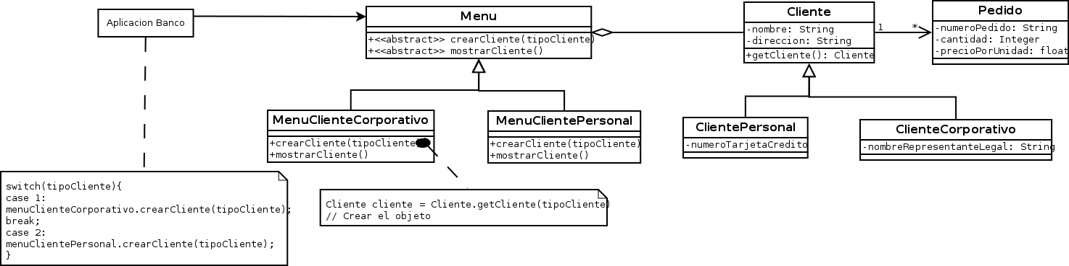
OBJETIVO:
El alumno debe poner en práctica sus conocimientos relacionados con arquitectura de software.
El alumno debe poner en práctica sus habilidades de programación para plasmar una arquitectura de software a través de un lenguaje de programación.

